

ОТЧЕТ
о деятельности
Фонда развития Политехнического музея
в рамках исполнения бюджета (финансового плана) Фонда

(январь - декабрь 2018 года)

Москва 2018 г.
Настоящий отчет составлен в целях подтверждения Некоммерческой организацией «Фонд развития Политехнического музея» (далее – «Фонд») обоснованности расходования денежных средств в рамках исполнения бюджета (финансового плана) Фонда на 2018 года.

I. ОБЩАЯ ИНФОРМАЦИЯ

Финансирование уставной деятельности Фонда осуществляется в первую очередь за счет пожертвований, поступающих от Попечителей Политехнического музея и иных жертвователей, а также путем привлечения спонсорских и партнерских денежных средств и из поступлений от деятельности, приносящей доход. В таблице представлена общая информация о фактических объемах доходной и расходной частей бюджета Фонда в 2018 году.
 | Запланировано в Бюджете Фонда на  2018 год (в руб.) | Фактическое исполнение на 31.12.2018 г. (руб.)

Входящий остаток на 01.01.2018 г. | 40 898 722,82 | 40 898 722,82

Пожертвования, в т.ч.: | 179 000 000,00 | 135 100 000,00
от Попечителей | 179 000 000,00 | 135 100 000,00
от иных жертвователей | 0,00 | 0,00
Спонсорские поступления, поступления от деятельности, приносящей доход | 22 300 000,00 | 31 835 008,03

Расходы на программную деятельность, из них: | 312 750 000,00 | 207 048 538,84
за счет пожертвований | 299 800 000,00 | 187 399 810,06
за счет поступлений от спонсоров, партнеров и иных поступлений от деятельности, приносящей доход | 17 300 000,00 | 19 648 728,78

Исходящий остаток на 31.12.2018 г. |  | 785 192,01
  -70 551 277,18

В мае 2018 года в соответствии с действующим законодательством Российской Федерации и Уставом Фонда была проведена аудиторская проверка финансово-хозяйственной деятельности Фонда за 2017 год, по результатам которой получено аудиторское заключение компании ООО «Финансовый и бухгалтерские консультанты», выбранной Советом Фонда (Протокол № 67 от 31.10.2017 г.).

Мнение аудитора: «По нашему мнению, прилагаемая годовая бухгалтерская отчетность отражает достоверно во всех существенных отношениях финансовое положение Фонда развития Политехнического музея по состоянию на 31 декабря 2017 года, финансовые результаты его деятельности за 2017 год в соответствии с правилами составления бухгалтерской отчетности, установленными в Российской Федерации».

Также в феврале-июне 2018 года в соответствии с Уставом Фонда была проведена ревизионная проверка Фонда за 2017 год, по результатам которой Ревизор Фонда И.А. Мухлади (избран на заседании Совета Фонда, Протокол № 44 от 24.12.2015 г.) осуществил проверку финансовой (бухгалтерской) отчетности и результатов финансово-хозяйственной деятельности Фонда за период с 01.01.2017 г. по 31.12.2017 г.

Мнение ревизора: «Ревизор выражает свое мнение о том, что годовая бухгалтерская отчетность и годовой отчет достоверно отражают во всех существенных отношениях финансовое положение организации Фонд развития Политехнического музея по состоянию на 31 декабря 2017 г., результаты его финансово-хозяйственной деятельности и движение денежных средств за 2017 г. в соответствии с российскими правилами составления бухгалтерской отчетности».
II. РЕАЛИЗАЦИЯ ПРОГРАММНОЙ ДЕЯТЕЛЬНОСТИ ФОНДА
В период с января по декабрь 2018 года Фонд осуществлял свою деятельность за счет привлеченных средств по следующим программам и направлениям:
- Программа Фонда «Открытие музея в историческом здании (2017-2020 гг.)»
Израсходовано: 27 942 617 рублей 59 копеек
Реализация программы осуществляется по следующим направлениям:

а) Разработка содержания экспозиций
Израсходовано: 3 857 637 рубля 36 копейки
В рамках данной строки бюджета осуществляются выплаты научным кураторам разделов будущей экспозиции Политехнического музея – известным российским ученым, в том числе Бурцеву М.С., Казакову Д.С., Попову С.Д., Сварник О.Е., Кронгаузу М.А., Корбуту А.М. и др.

б) Дизайн экспозиции Исторического здания
Израсходовано: 23 000 837 рублей 23 копеек
Расходы в рамках данного направления осуществляются в связи с финансированием работ и услуг, непосредственно связанных с созданием экспозиции Политехнического музея в историческом здании.

Расходы осуществляются как непосредственно Фондом (например, оплата услуг художественного куратора экспозиции – ИП Ликина Д.А., услуг переводчика – М.С. Попцовой), так и путем направления целевых пожертвований в Политехнический музей.

За счет получаемых от Фонда пожертвований Музей привлекает дизайнеров и иных специалистов для разработки визуальных решений экспонатов, создания функциональных моделей экспонатов и необходимых планов разделов. Кроме того, Музей заключает договоры возмездного оказания услуг с менеджерами, осуществляющими текущую координацию работ по созданию экспозиции по разделам, техническое сопровождение создания экспозиции, коммуникацию с внешними подрядчиками и пр.

В целях организации площадки для проведения встреч ученых, дизайнеров, привлеченных менеджеров и научно-исследовательской группы Музея Фонд арендует помещение на территории центра дизайна ARTPLAY (получателем средств по договору субаренды является ООО «Ваухаус»), а также оплачивает интернет-связь (получатель средств – ООО «Домонет»).

Кроме того, для привлекаемых к работе дизайнеров была закуплена и пожертвована Музею компьютерная техника (поставщик: ООО «Роботкомп Корп»).

в) Кампания по открытию музея
Израсходовано: 0 рублей 00 копеек

г) Дизайн и оснащение научных лабораторий
Возврат: - 1 084 143 рублей 00 копеек
Денежные средства израсходованы на разработку концепции научных лабораторий Политехнического музея.

д) Дизайн и оснащение Южного двора
Возврат: - 1 204 591 рублей 59 копеек
В 2018 году расходы по этому направлению не осуществлялись. Однако Политехнический музей осуществил возврат неизрасходованных средств по проектам 2017 года.

- Программа Фонда «Экспертная и консультационная поддержка реализации Концепции музея»:
Израсходовано: 4 669 558 рублей 00 копеек
Реализация программы осуществляется по двум направлениям:

а) Дизайн экспозиции здания на территории МГУ
Израсходовано: 0 рублей 00 копеек
В 2018 году расходы по этому направлению не осуществлялись.

б) Эксперты и привлеченные консультанты
Израсходовано: 4 669 558 рублей 00 копеек
В рамках данной программы осуществляется финансирование постоянно действующего Экспертного совета Политехнического музея и Фонда развития Политехнического музея (см. перечень членов Экспертного совета и проектов, рассмотренных на их заседаниях в 2018 году в Приложениях 1 и 2 к настоящему отчету).
Также Фондом заключен трехсторонний договор с ИП Семихатовым А.М. и Политехническим музеем на оказание услуг научного куратора проектов Политехнического музея.

- Программа Фонда «Доработка архитектурного проекта реконструкции и проектной документации исторического здания»:
Израсходовано: 11 752 484 рубля 51 копейка
Программа реализуется по двум направлениям:
а) Содержание и проектная деятельность управляющей компании АНО "УЦ "Политехинжиниринг" (сопровождение процесса реконструкции здания музея и иных строительных и проектных работ)
Израсходовано: 11 752 484 рубля 51 копейка
В настоящее время в историческом здании продолжаются работы по пересадке здания на новые фундаменты и по устройству подземного технического уровня, работы по усилению и замене вертикальных несущих конструкций перекрытий надземной части. Также ведется изготовление и монтаж оконных заполнений, продолжаются работы по кровле и реставрации фасадов. Кроме того, проводятся работы по договорам технологического присоединения к централизованным сетям теплоснабжения, электроснабжения, водоснабжения и водоотведения.
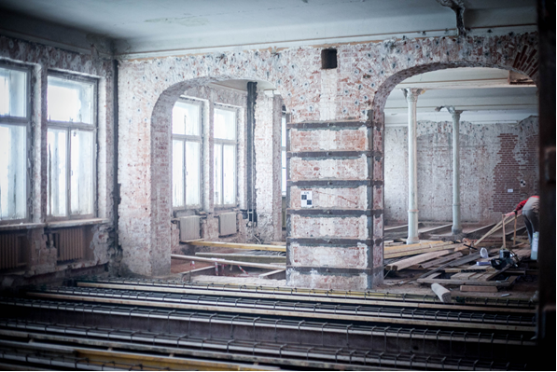
Учрежденная Фондом управляющая компания - АНО «УЦ Политехинжиниринг» создана для предоставления услуг по реконструкции и реставрации объектов Политехнического музея.

Фонд регулярно направляет целевое пожертвование на содержание АНО УЦ «Политехинжиниринг» в размерах, утвержденных Советом Фонда (Протокол № 68 от 19.12.2017 года и Протокол №72 от 14.06.2018 года).

б) Разработка архитектурного проекта и проектной документации и авторский надзор и контроль за разработкой и исполнением арх. проекта исторического здания Политехнического музея
Израсходовано: 0 рублей 00 копеек.
В 2018 году расходы по этому направлению не осуществлялись.

- Программа Фонда «Разработка архитектурного проекта нового здания в МГУ»:
Израсходовано: 0 рублей 00 копеек
В рамках указанной программы в 2013 году был заключен договор с консорциумом MASSIMILIANO FUKSAS Architetto (Италия) и ООО «Проект СПиЧ» (Россия) на подготовку проектной документации по проекту создания (строительства) здания Музейно-просветительского центра Политехнического музея и Московского государственного университета им. М.В. Ломоносова в Москве.
Поскольку срок начала выполнения следующей (третьей) стадии работ перенесен на январь 2019 года, расходы по данной строке в 2018 году осуществляться не будут.

- Программа Фонда «Финансирование деятельности, направленной на повышение квалификации сотрудников Музея и дополнительное финансирование сотрудников музея»:
Израсходовано: 54 452 087 рублей 32 копейки

Реализация программы осуществляется по двум направлениям:
а) Обучение и повышение квалификации сотрудников музея, оплата работы консультантов
Израсходовано: 2 633 347 рублей 50 копеек
б) Доплата сотрудникам музея и команде развития музея
Израсходовано: 51 818 739 рублей 82 копейки
В рамках реализации программы по двум указанным направлениям были заключены договоры целевого пожертвования с Политехническим музеем. В течение 2018 года денежные средства на доплаты сотрудникам Музея перечисляются ежемесячно в равных долях.

- Программа Фонда «Создание выставок в музее и на внешних площадках»:
Израсходовано: 3 723 825 рублей 03 копейки

В рамках реализации данной программы в 2018 году Фонд профинансировал подготовку Музеем следующих проектов:

- Проект «Инсталляции в Ильинском сквере. Первая очередь (рабочее название)» - в рамках соглашения между Политехническим музеем и Правительством города Москвы по реализации программы “Музейный парк” в 2018 году начинается реализация публичных проектов Политеха на территориях, прилегающих к историческому зданию Музея на Новой площади.

Первый этап проекта включает в себя разработку принципиальных инженерных решений, производство графического оформления временных экспозиций, производство выставочных объектов и инсталляций для экспозиционных модулей: «Плазмы-колбы», «Очки «виртуальной реальности», «Биологическая фотогальваника», «Волновой маятник» и «Мотор. Анатомия энергии». В процессе экспонирования предполагается проводить мониторинг интереса прохожих к витринам за счет наблюдающих волонтеров (регулярное наблюдение - в выбранное время в определенный день недели), их реакции, поведения и т.д. для дальнейшего планирования программы.

В рамках запуска проекта «Большой музей» в партнерстве с компанией «Яндекс», планируется размещение некоторых проектов Ильинского сквера на цифровой платформе «Большой музей».
Получатель денежных средств - Политехнический музей (по договору пожертвования).

- Подготовительный этап разработки экспозиции «Зал славы» - Большая часть экспозиции, которая будет размещена в историческом здании Политехнического музея после его открытия, посвящена системному представлению современной научной картины мира, включая области знания, задающие главные тренды XXI века, перекрестные связи различных областей науки, определение научных понятий и идей и т.д. Это новый опыт в мировой практике создания экспозиций научных музеев, соединяющий ученых - специалистов в различных областях знания, дизайнеров и архитекторов. Другая часть экспозиции, дополняющая разговор о современной науке, и представляющая иной аспект научного знания, посвящена истории научной и инженерной мысли в России. Эта экспозиция, с одной стороны, является своеобразным «мостом», связывающим новый Политех с его историей, а с другой – представляет попытку актуализации истории с точки зрения современных трендов. Рабочее название этого раздела экспозиции – «Зал славы» – отчасти отражает и важность этого проекта для Политеха в целом. Главный фокус экспозиции – изобретения и открытия как поворотный механизм истории.

Выставка рассказывает об участии российской науки в развитии фундаментального знания и мировой науки в целом, об открытиях и изобретениях, совершенных российскими учеными и инженерами, повлиявших на ход развития мировой науки и технологий. Весь «Зал славы» разделён на три больших пространства, условно соответствующих трём этапам русского изобретательства: XVIII век (одиночки, опередившие своё время), XIX век (одиночки, изменившие течение прогресса), XX век (один в поле воин, реализация возможна внутри больших систем и проектов).

Основное финансирование создания проекта планируется осуществлять за счет средств целевой государственной субсидии. На средства Фонда необходимо провести работы по подготовительному этапу (разработка содержательной, архитектурной и дизайн-концепции).
Получатель денежных средств - Политехнический музей (по договору пожертвования);

- Проект «Подготовительный этап разработки выставки “ЗВУК” (рабочее название) - открытие здания Политеха на Новой площади включает в себя в частности перезапуск выставочной программы. На -1, 1 и 6 этажах Музея будут располагаться выставочные залы для проектов разной продолжительности, тематики и формата.

Для первой выставки в этом пространстве предложена тема звука и звуковых технологий, как удовлетворяющая целому ряду параметров: обращается к явлению, имеющему отношение к повседневному опыту любого человека и, одновременно, к области творчества (культурного и технологического), находится на стыке культуры (в широком смысле) и науки, что привлекательно для широкой аудитории, имеет большое количество тематических ответвлений, междисциплинарных и узкодисциплинарных вопросов, тем, сюжетов, позволяющих построить достаточно разнообразный нарратив самой выставки и параллельной программы (лекций, изданий, занятий и проч.), предоставляет большое разнообразие возможностей для создания запоминающегося посетительского опыта – визуально разнообразные экспонаты, звуковые «аттракционы» и т.д.

Основное финансирование создания проекта планируется осуществлять за счет средств целевой государственной субсидии. На средства Фонда необходимо осуществить работы по подготовительному этапу (разработка содержательной, архитектурной и дизайн-концепции).

Предполагаемый куратор выставки – Ксения Ануфриева – музыковед, кандидат искусствоведения, журналист, куратор музыкального направления в Приволжском филиале ГЦСИ. На данный момент ведутся предварительные переговоры с рядом содержательных партнеров для разных разделов и слоев экспозиции: Science museum (London) и Science media museum (Bradford), входящие в Science Museum Group, организовавший масштабную конференцию на тему звука с привлечением всех ведущих музеев Англии и участием более чем 200 художников, ученых и исследователей по теме «звук-наука-искусство».

Получатель денежных средств - Политехнический музей (по договору пожертвования).

- Программа Фонда «Разработка новых программ, фестивалей, акций»:
Израсходовано: 38 082 884 рублей 77 копеек

Программа реализуется по следующим направлениям:
а) Проведение Фестиваля кино о науке и технологиях 360°.
Возврат: -13 303 079 рублей 99 копеек
В рамках указанной программы Фестиваль кино о науке и технологиях «Политех 360°» прошел с 22 ноября по 02 декабря 2018 года. Фестиваль кино о науке и технологиях «Политех 360°» - один из ключевых образовательных проектов Политехнического музея. Цель фестиваля — сделать науку увлекательной и доступной для каждого, помочь зрителям познакомиться с новыми идеями, соприкоснуться с достижениями мира науки и технологий.
В рамках фестиваля публике были представлены восемнадцать научно-популярных фильмов, ранее не показывавшихся в России, и рассматривающих актуальные вопросы науки и технологий. В этом году впервые была задана основная тема Фестиваля - «Смелые идеи, меняющие мир».
Кинопрограмма была разделена на следующие блоки:
- фильмы-драйверы, посвященные главной теме фестиваля (Cyborgs Among Us, General Magic, The Cleaners, в том числе фильмы: More Human Than Human и Nokia Mobile – We Were Connecting People);
- конкурсная программа состоит из российских премьер выдающихся фестивальных фильмов, которую судит жюри фестиваля (10 фильмов, включая фильмы-драйверы: Above and Beyond, The Most Unknown, в том числе фильмы – Point of No Return, The Raft, The Serengeti Rules, Behind The Curve);
- семейная программа (фильмы для детей, подростков и их родителей, среди них Science Fair, Inventing Tomorrow, Sengire, Eingeimpft, Le Concours);
- фильмы-хиты прошлых лет, обладающие максимальным зрительским потенциалом (3 фильма, AlphaGo, Lo and Behold, Pre-Crime);
- VR программа (Auto, Remember, Notes on Blindness, Space Explorers).

б) Участие музея в партнерских публичных событиях, фестивалях и профильных массовых мероприятиях:
Возврат: - 54 072 рубля 29 копеек
В 2018 году расходы по этому направлению не осуществлялись. Однако Политехнический музей осуществил возврат неизрасходованных средств по проектам 2017 года.

в) Фестиваль «Политех»
Израсходовано: 24 958 035 рублей 90 копеек, из них:
19 636 407 рублей 60 копейки за счет пожертвований,
5 540 672 рубля 30 копеек за счет спонсорских поступлений.
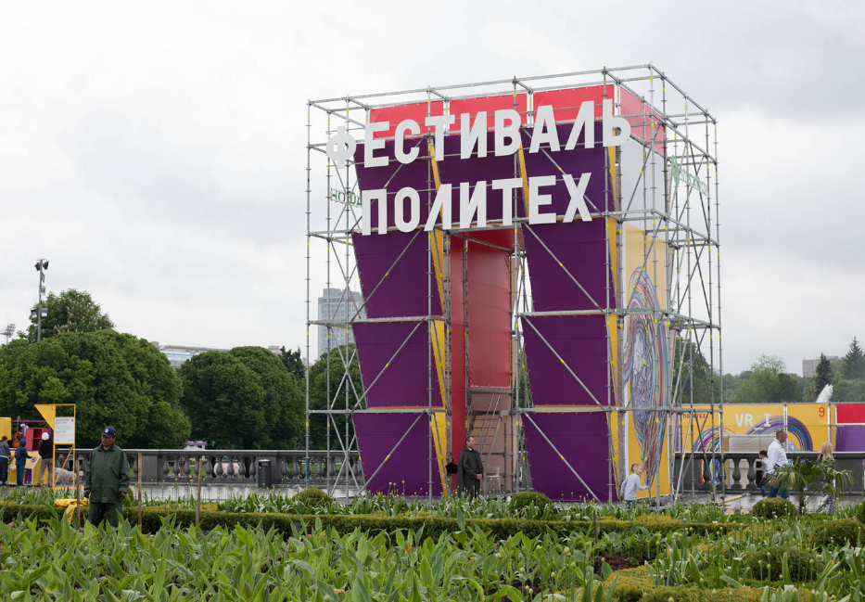
В рамках указанной программы 19 и 20 мая 2018 года Политехнический музей провел в ЦПКиО им. М. Горького пятый Международный Фестиваль науки и любознательности «Политех», собравший тысячи посетителей и десятки участников из России и стран Европы. Всего за два дня фестиваль «Политех» посетило более 70 тысяч человек. Главная тема фестиваля: «Энергия».
В работе фестиваля принимали участие свыше 15 приглашенных художников, в основном российских. В этом году было проведено много интерактивных мероприятий с участием посетителей. Например, перформанс «VR_I» – пока единственный на сегодняшний день пример постановки, которая объединяет современный танец, виртуальную реальность и интерактивность. Это проект компании известного швейцарского хореографа Жиля Жобана (Gilles Jobin). Чтобы принять участие в перформансе, пять зрителей одновременно надевают VR очки и оказываются в виртуальном пространстве: пустыне, городе или в горах. Они не только видят аватары друг друга, но также могут взаимодействовать между собой и с виртуальными танцовщиками, вместе исследуя физические законы и возможности пластики в постоянно изменяющейся для них реальности.
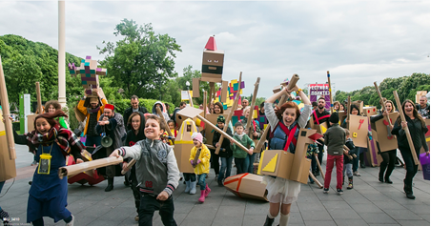

Перформанс «Steli» уличный перформанс, который создается вместе со зрителями и исследует тему совместного пространства для жизни в городе, а также и коллективных действий. Многочисленные участники перформанса (в каждом перформансе участвует около 100 человек) вместе пытаются построить «дом» из примитивных конструктивных элементов и его «обжить».

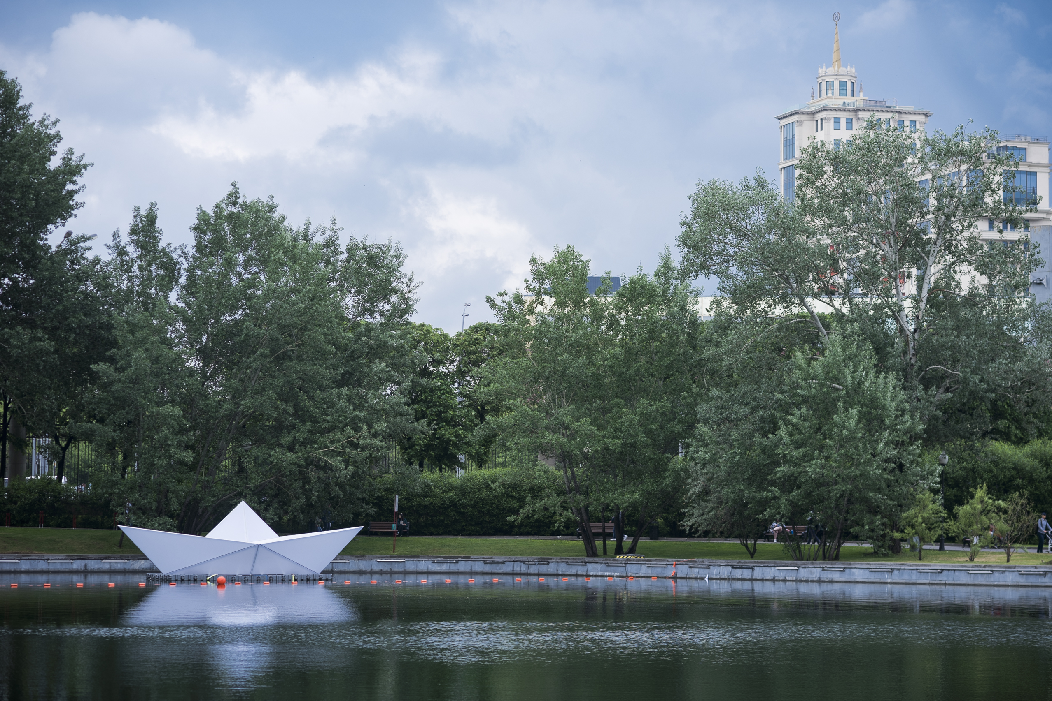
Перформанс «Noisy Toys» - это независимая образовательная компания, основанная в Хебден Бридже (Великобритания) в 2007 году Стивом Саммерсом. Совмещая музыку и науку в обучении, Noisy Toys стремится делать образование интересным. Через свои эксперименты компания заставляет по-новому воспринимать себя, окружающих людей и предметы домашнего обихода. В своих самых ярких проектах: The Audio Assault Buggy, Bass Buzz, Dancing Alien Goop, Bass Power – Noisy Toys раскрывает энергию звука и демонстрирует с её участием невероятные опыты. Все эксперименты осуществляются с помощью звукового оборудования, муки, чечевицы, фасоли, воды и неньютоновской жидкости. Зрители являются не просто сторонними наблюдателями, но и активно участвуют в каждом опыте, взаимодействуя с окружающими и обучаясь новому.

На фестивале также были размещены объекты, которые не требовали взаимодействия с посетителями, например, робот Dryver, который самостоятельно развозил посетителей Фестиваля, и инсталляция «Бумажный кораблик».

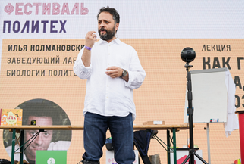
Приглашенным спикером на фестивале был Джесси Беринг – американский ученый-психолог, с 2014 года ― адъюнкт-профессор распространения научной информации новозеландского Университета Отаго. Научный журналист (его называют Хантером Томпсоном научной журналистики), публиковался в Scientific American, Slate, The Guardian, The New York Times. На фестивале Беринг прочел лекцию, а также провел тренинг по научной коммуникации для сотрудников Политехнического музея.
Большая часть мероприятий в рамках Фестиваля «Политех» была профинансирована Фондом путем заключения договоров целевого пожертвования с Политехническим музеем. Кроме того, непосредственно получателями денежных средств по договорам стали следующие организации: индивидуальный предприниматель Матис Дирк Стегинк (Cardboarders, Нидерланды), компания Scavenger Labs Limited (Noisy Toys, Великобритания), компания The Talent Boutique (NSDOS, Франция), индивидуальный предприниматель Philipp Ronnenberg (Robot Dryver, Германия), индивидуальный предприниматель Rinus Roelofs («Купола Леонардо, бэкграунд, история, возможности», Нидерланды), компания Stalker Teatro Soc. Coop., Ltd (Steli, Италия), Gilles Arthur Jobin (VR_I, Швейцария), компания Loop.pH, Ltd (Лаборатория Шторма, Великобритания), некоммерческая организация 14 Lieux (Музыкальная программа, Канада), Jesse Michael Bering (лекция «Эволюция морали», США).
На проведение фестиваля также были собраны средства в размере 9,671 млн. рублей от партнеров и спонсоров Политехнического музея (ПАО «Мегафон», Найк, Отдел культуры Посольства Великобритании в Москве).
http://fest.polymus.ru/ru/
г) Сопровождение проведения фестивалей, акций и иных культурно-просветительских мероприятий; содержание АНО "Центр просветительских и культурных проектов"
Израсходовано: 456 744 рублей 00 копеек
В марте 2016 года Фондом была учреждена АНО «Центр просветительских и культурных проектов» с целью постепенной передачи Центру функций по разработке, созданию, организации и проведению культурно-массовых мероприятий для Политехнического музея. В 2018 году Фонд пожертвовал средства на содержание АНО «Центр просветительских и культурных проектов». В апреле-мае 2018 года организация активно привлекала спонсоров и провела ряд мероприятий своими силами в рамках проведения пятого Международного Фестиваля науки и любознательности «Политех» в Парке культуры и отдыха им. М. Горького.

- Программа Фонда «Издательская деятельность и полиграфическая продукция»:
Израсходовано: 3 889 470 рублей 89 копеек
Программа осуществляется по двум направлениям:
а) Рекламно-информационное сопровождение деятельности музея, имиджевая реклама коллекций
Израсходовано: 1 812 062 рублей 89 копейки
В 2018 году Фонд предоставил пожертвования Политехническому музею на реализацию следующих проектов:
- Итоговый видеоролик о деятельности Политехнического музея в 2017 году;
- Волонтерская программа Политехнического музея в 2018 г.;
- Видеоролик для продвижения Открытых коллекций Политехнического музея;
- Исследование феномена любопытства у детей
Получателем денежных средств является Политехнический музей по договорам пожертвования, а также ООО «Валидейта».
б) Издательская деятельность
Израсходовано: 2 077 408 рублей 00 копеек
В 2018 году Фонд предоставил пожертвование Политехническому музею на реализацию проекта «Календарь Политеха 2019».

- Программа Фонда «Развитие Лектория», в том числе создание научно-просветительских программ»:
Израсходовано: 3 763 657 рублей 86 копеек
Программа реализуется по одному направлению:

а) Создание научно образовательных и просветительских программ
Израсходовано: 3 763 657 рублей 86 копеек
По договору целевого пожертвования Фондом обеспечено финансирование нескольких проектов:
- «Образовательный интенсив для команды Политеха», который предназначен для формирования у сотрудников Музея понимания о том, как изменится их собственная деятельность, взаимоотношения с коллегами, корпоративная иерархия, организация рабочего пространства, присутствие в медиа-пространстве, когда обозначенные ранее ценности Музея станут не просто словами, но лягут в основу всей музейной деятельности.
- «Образовательная программа для работающих со взрослой аудиторией специалистов» познакомила сотрудников Музея с андрагогическим подходом к образованию и андрагогической моделью образовательного проектирования. Андрагогика — это наука об обучении взрослых, основная идея которой в том, что взрослого надо учить сообразно его практическим потребностям и так, чтобы он мог тут же применить это на практике. Ключевая цель андрагогического подхода – это приведение учащегося к максимальной (постепенно возрастающей) самоуправляемости в обучении – "я знаю, как я учусь". Проектирование программы обучения опиралось на ряд правил, и включало в себя набор инструментов (практик и подходов), позволяющих в условиях разной среды и с учетом особенностей группы прийти к финальному акту: созданию self-directed learner.
- Кроме того, при участии Благотворительного фонда В. Потанина был профинансирован проект «Образовательная программа Политехнического музея и НИУ ВШЭ при поддержке Благотворительного фонда В. Потанина. 2018 - 2019 учебный год».
- Осуществление разработки и составление методических пособий для проведения трех экскурсий на русском жестовом языке по экспозиции Политехнического музея «Россия делает сама».

- Программа Фонда – «Специальные проекты»
Израсходовано: 34 600 412 рублей 95 копеек
В 2018 году реализация программы осуществлялась по трем направлениям:
а) Проект «Большой музей»; содержание АНО "Большой музей"
Израсходовано: 34 168 907 рублей 22 копейки
В рамках указанной программы в 2018 году были заключены договоры с дочерней организацией Фонда – АНО «Большой музей» на ее содержание (по договору пожертвования), а также на реализацию третьего, четвертого и пятого этапов проекта создания цифровой музейной платформы «Большой музей». В рамках третьего этапа было разработано девятнадцать модулей платформы. В рамках четвертого этапа было разработано двадцать три модуля платформы. На данный момент идет разработка шестнадцати модулей, а также оптимизация работы платформы.
Платформа «Большой музей» работает в тестовом режиме по ссылке: https://bm.digital/
Финансирование проекта осуществляется за счет целевого финансирования ООО «Яндекс».
б) Ежегодная н-п конференция Политехнического музея
Израсходовано: 281 505 рублей 73 копейки
В рамках указанной программы в 2018 году Фонд пожертвовал денежные средства Политехническому музею на реализацию программы «Конференция «История науки и техники. Музейное дело» 2018 г.».

в) Специальные проекты
Израсходовано: 150 000 рублей 00 копеек
В рамках указанной программы в 2018 году денежные средства были пожертвованы ФГБОУ ВО АГТУ им. И.И. Ползунова на реализацию проекта «Digital Twin», который был признан победителем в номинации «За нестандартный подход в популяризации науки» благотворительной программы Некоммерческой благотворительной организации «Благотворительный фонд В. Потанина» «Стипендиальная программа Владимира Потанина» (Протокол заседания экспертного совета конкурса на поддержку социально значимых инициатив благотворительной программы «Стипендиальная программа Владимира Потанина» от 07.07.2018 г.), в которой Фонд принимал участие по поручению ФГБУК «Политехнический музей».

- Непредвиденные расходы: 0 рублей 00 копеек
В 2018 году расходы по данной строке не осуществлялись.

- Административные расходы Фонда:
Израсходовано: 24 403 174 рублей 68 копеек, из них
23 865 789 рублей 95 копеек за счет пожертвований,
537 384 рублей 73 копейки за счет спонсорских поступлений.
В рамках указанной программы осуществляются выплаты заработной платы сотрудникам Фонда, ежемесячные арендные платежи, оплачиваются услуги сторонних организаций (банковские расходы, консультационные и аудиторские услуги, курьерские услуги), канцелярские расходы и расходы на повышение квалификации сотрудников Фонда, а также производятся выплаты по налогам и сборам в соответствии с законодательством Российской Федерации (см. Приложение № 3).
III. РАСХОДЫ ФОНДА РАЗВИТИЯ ПОЛИТЕХНИЧЕСКОГО МУЗЕЯ
(январь - декабрь 2018 года)
Программная деятельность,  в том числе: | Направления  программ | Запланировано к расходованию  в 2018 году, руб. | Всего израсходовано из денежных средств, предоставленных жертвователями,  в январе- июне  2018 года, руб. | Всего израсходовано из денежных средств, предоставленных жертвователями,  в январе- декабре  2018 года, руб. | Всего израсходовано спонсорских, партнерских и иных поступлений в январе-декабре 2018 года, руб. | Денежные средства, предоставленные жертвователем  [Наименование попечителя]
Открытие музея в историческом здании  (2017-2020 гг.) | Разработка содержания экспозиций | 12 800 000,00 | 2 484 861,13 | 3 857 637,36 | 0,00
Открытие музея в историческом здании  (2017-2020 гг.) | Дизайн экспозиции Исторического здания | 33 000 000,00 | 16 204 469,26 | 23 000 837,12 | 0,00
Открытие музея в историческом здании  (2017-2020 гг.) | Кампания по открытию музея | 9 000 000,00 | 0,00 | 0,00 | 0,00
Открытие музея в историческом здании  (2017-2020 гг.) | Дизайн и оснащение научных лабораторий | 9 000 000,00 | -156 237,00 | 1 084 143,00 | 0,00
Открытие музея в историческом здании  (2017-2020 гг.) | Дизайн и оснащение Южного двора | 20 900 000,00 | -1 858 033,13 | -1 204 591,59 | 0,00
Экспертная и консультационная поддержка реализации Концепции музея. | Дизайн экспозиции здания на территории МГУ | 0,00 | 0,00 | 0,00 | 0,00
 | Эксперты и привлеченные консультанты | 6 000 000,00 | 2 181 094,00 | 4 669 558,00 | 0,00
Доработка архитектурного проекта реконструкции и проектной документации исторического здания | Содержание и проектная деятельность управляющей компании АНО «УЦ «Политехинжиниринг» (сопровождение процесса реконструкции здания музея и иных строительных и  проектных работ) | 16 600 000,00 | 7 216 714,73 | 11 752 484,51 | 0,00
 | Разработка архитектурного проекта и проектной документации и авторский надзор и контроль за разработкой и исполнением арх. проекта исторического здания Политехнического музея. | 0,00 | 0,00 | 0,00 | 0,00
Разработка архитектурного проекта нового здания МГУ | Разработка проектной документации нового здания МГУ | 0,00 | 0,00 | 0,00 | 0,00
Разработка архитектурного проекта нового здания МГУ | Проектная деятельность управляющей компании АНО «УЦ «Политехинжиниринг» (сопровождение процесса строительства нового здания в МГУ и иных строительных и проектных работ) | 0,00 | 0,00 | 0,00 | 0,00
Финансирование деятельности, направленной на повышение квалификации сотрудников Музея и дополнительное финансирование сотрудников музея | Обучение и повышение квалификации сотрудников музея, оплата работы консультантов | 4 800 000,00 | 2 738 600,00 | 2 633 347,50 | 0,00
 | Доплата сотрудникам музея и команде развития музея | 50 500 000,00 | 25 144 875,82 | 51 818 739,82 | 0,00
Непредвиденные расходы | Непредвиденные расходы | 1 000 000,00 | 0,00 | 392 054,11 | 0,00
Создание выставок | Создание выставок в музее и на внешних площадках | 13 000 000,00 | 4 956 025,03 | 3 723 825,03 | 0,00
Разработка новых программ, фестивалей, акций | Проведение Фестиваля кино о науке и технологиях 360° | 6 800 000,00 | - 267 591,76 | - 267 591,76 | 13 570 671,75
Разработка новых программ, фестивалей, акций | Участие музея в партнерских публичных событиях, фестивалях и профильных массовых мероприятиях | 600 000,00 | - 54 072,29 | - 54 072,29 | 0,00
Разработка новых программ, фестивалей, акций | Фестиваль «Политех» | 25 000 000,00 | 19 636 407,54 | 19 417 363,60 | 5 540 672,30
Разработка новых программ, фестивалей, акций | Сопровождение проведения фестивалей, акций и иных культурно-просветительских мероприятий; содержание  АНО «Центр просветительских и культурных проектов» | 480 000,00 | 167 230,00 | 456 744,00 | 0,00
Издательская деятельность и полиграфическая продукция | Рекламно-информационное сопровождение деятельности музея, имиджевая реклама коллекций | 10 550 000,00 | 869 176,42 | 1 812 062,89 | 0,00
Издательская деятельность и полиграфическая продукция | Издательская деятельность | 6 000 000,00 | 0,00 | 2 007 408,00 | 0,00
Развитие Лектория | Создание научно-образовательных и просветительских программ | 9 500 000,00 | 877 879,78 | 3 763 657,86 | 0,00
Специальные проекты | Проект «Большой музей»; содержание  АНО "Большой музей" | 42 000 000,00 | 13 915 655,22 | 34 168 907,22 | 0,00
Специальные проекты | Ежегодная научно-практическая конференция Политехнического музея | 470 000,00 | 0,00 | 281 505,73 | 0,00
Специальные проекты | Пополнение музейного фонда | 0,00 | 0,00 | 0,00 | 0,00
Специальные проекты | Специальные проекты | 200 000,00 | 0,00 | 150 000,00 | 0,00
Создание нового сайта музея | Создание интернет-сайта музея  (виртуальный музей) | 0,00 | 0,00 | 0,00 | 0,00
Непредвиденные расходы | Непредвиденные расходы | 2 500 000,00 | 375 000,00 | 0,00 | 0,00
Административный бюджет Фонда | Заработная плата сотрудников Фонда, аренда офиса, услуги сторонних организаций (банковские комиссии) канцелярские расходы, налоги | 29 050 000,00 | 12 115 830,37 | 23 865 789,95 | 537 384,73
Итого: |  | 312 750 000,00 | 106 547 885,12 | 187 399 810,06 | 19 648 728,78

Всего в 2018 году Фондом израсходовано 207 048 538 (двести семь миллионов сорок весь тысяч пятьсот тридцать восемь) рублей 84 копейки, в том числе 187 399 810,06 рублей за счет средств, предоставленных жертвователями.
Фонд развития Политехнического музея  Генеральный директор |  | Е.В. Ветрова
УТВЕРЖДЕНО:  [Наименование Попечителя]  / /  Должность  ____________  Дата | _________________________  Подпись | / /  ФИО

Приложение № 1
к Отчету о ходе реализации проектов в рамках основных направлений расходования денежных средств (январь - декабрь 2018 года)

Перечень членов Экспертного совета Политехнического музея и Фонда
(на 31.12.2018 г.)

1. Председатель Экспертного совета Бахмин Вячеслав Иванович, Председатель правления Общественной комиссии по сохранению наследия академика Сахарова.
2. Бабицкий Андрей Федорович, журналист, главный редактор ИД «ПостНаука», куратор образовательных программ InLiberty, постоянный колумнист деловой газеты «Ведомости», автор подкаста «Дело случая» (Meduza.io).
3. Гнедовский Михаил Борисович, кандидат исторических наук, директор Института культурной политики, эксперт Совета Европы и Еврокомиссии.
4. Куприянов Борис Александрович, российский издатель и публицист, один из соучредителей книжного магазина «Фаланстер» в Москве, программный директор Международного московского открытого книжного фестиваля и член экспертного совета Международной ярмарки интеллектуальной литературы «Non/fiction».
5. Мансилья-Круз Петр Владимирович, директор Музея Булгакова, историк, куратор TEDxMoscow.
6. Медведев Кирилл Владимирович, учитель математики, Кандидат физико-математических наук, один из методистов программы «Учитель для России», директор «Новой школы». Многократный лауреат Всероссийского конкурса учителей физики, математики, химии и биологии Фонда «Династия».
7. Мельникова Варвара Владимировна, директор Института медиа, архитектуры и дизайна «Стрелка», член московского Совета по развитию общественных пространств при Правительстве города Москвы.
8. Салтыков Борис Георгиевич, Президент Политехнического музея.
9. Себрант Андрей Юлианович, кандидат физико-математических наук, директор по маркетингу сервисов компании ООО «Яндекс».

Приложение № 2
к Отчету о ходе реализации проектов в рамках основных направлений расходования денежных средств (январь - декабрь 2018 года)
Перечень заседаний Экспертного совета Политехнического музея и Фонда
(январь - декабрь 2018 года)
Дата заседания | Вопросы,  рассмотренные на заседании
21 февраля 2018 г. | - Рассмотрение заявки «Фестиваль Политех, 2018 г., II этап».  - Рассмотрение заявки «Программа "Волонтеры Политехнического музея" в 2018 г.».  - Рассмотрение заявки «Образовательная программа для работающих со взрослой аудиторией музейных сотрудников».  - Отчет по реализации заявки «Документальный фильм “Обсерватория”».  - Отчет по реализации заявки «Содержательный тимбилдинг. I этап».
29 марта 2018 г. | - Рассмотрение заявки «Фестиваль Политех, 2018 г., III этап».  - Рассмотрение заявки «Инсталляции в Ильинском сквере. 1 очередь (рабочее название)».  - Отчет по реализации заявки «Выставка «В поле зрения астрономии».  - Отчет по реализации заявки «Конференция «История науки и техники. Музейное дело» 2017 г.».  - Отчет по реализации заявки «Галилео: опера для скрипки и ученого».
23 апреля 2018 г. | - Рассмотрение заявки «Фестиваль кино о науке и технологиях «360» 2018 г., I этап».  - Отчет по реализации заявки «Образовательная программа к выставке «Эгейское море. Рождение архипелага».  - Отчет по реализации заявки «Публичная презентация нового Политеха на ярмарке Non/fiction 2017 г.».  - Отчет по реализации заявки «Фотосъемка экспозиционных объектов Политехнического музея для проекта Thngs.co».
14 июня 2018 г. | - Представление Генерального директора Фонда развития Политехнического музея Екатерины Ветровой.  - Рассмотрение заявки «Разработка дизайн-проекта и программирование пространства Южного двора компанией All about A. Этап 5».  - Рассмотрение заявки «Образовательный интесив для команды Политехнического музея».  - Рассмотрение заявки «Покупка подписки на систему управления проектами Асана».  - Отчет по реализации заявки «Разработка концепции комплектования коллекций Политехнического музея».
12 сентября 2018 г. | - О выборе временно исполняющего обязанности председателя Экспертного совета.  - Рассмотрение заявки «Разработка концепции Научных лабораторий Политеха, I этап».  - Рассмотрение заявки «Фестиваль кино о науке и технологиях «Политех 360°» 2018 г. II этап».
22 октября 2018 г. | - О выборе временно исполняющего обязанности председателя Экспертного совета  - Рассмотрение заявки «Конференция «История науки и техники. Музейное дело» 2018 г.»  - Отчет по заявке «Издательская программа Политехнического музея в 2017».  - Рассмотрение заявки «Календарь Политеха 2019».  - Отчет по заявке «Подготовительный этап разработки выставки “Периодическая система Политеха /Измерения Политеха” (рабочее название)».  - Отчет по заявке «I этап разработки выставки про историю Политехнического музея (прошлое рабочее название “Периодическая система истории Политеха /Измерения Политеха”)».  - О новой редакции формы заявки типа Б.
02 ноября 2018 г. | - Рассмотрение заявки «Воркшопы с внешним музейным экспертом Дарьей Агаповой “Что такое детский музей?”».
19 ноября 2018 г. | - Представление методических материалов о создании доступной среды в музее и работе с посетителями.  - Рассмотрение заявки «II этап разработки выставки про историю Политехнического музея (прошлое рабочее название “Периодическая система истории Политеха /Измерения Политеха”).»  - Отчет по заявке «Подготовительный этап разработки выставки “ЗВУК” (рабочее название)».  - Рассмотрение заявки «II этап подготовки выставки “ЗВУК”».  - Рассмотрение заявки «I этап благоустройства Открытых коллекций».
20 декабря 2018 г. | - Рассмотрение концепции издательской деятельности Политехнического музея на 2019 г.  - Отчет по заявке «Разработка пространств Южного двора. Этап 4».  - Отчет по заявке «Разработка пространств Южного двора. Этап 5».  - Отчет по заявке «Воркшопы с внешним музейным экспертом Дарьей Агаповой “Что такое детский музей?”».

Приложение № 3
к Отчету о ходе реализации проектов в рамках основных направлений расходования денежных средств (январь - декабрь 2018 года)

Административные расходы Фонда развития Политехнического музея
(январь - декабрь 2018 года)

Наименование строки расходования | Запланировано к расходованию в 2018 году,  руб. | Всего израсходовано за счет денежных средств, предоставленных жертвователями,  руб. | Всего израсходовано за счет иных поступлений, руб.
Заработная плата (включая взносы во внебюджетные фонды) | 21 600 000,00 | 19 358 076,58 | 0,00
Аренда офиса | 2 750 000,00 | 2 168 404,04 | 0,00
Услуги сторонних организаций | 2 700 000,00 | 1 825 118,29 | 89 071,73
Организация работы Попечительского совета | 100 000,00 | 7 850,00 | 0,00
Налоги | 500 000,00 | 0,00 | 448 313,00
Оборудование, расходные материалы и информационное обслуживание | 1 100 000,00 | 506 341,04 | 0,00
Непредвиденные расходы | 300 000,00 | 0,00
ИТОГО: | 29 050 000,00 | 23 865 789,95 | 537 384,73

Отчет составлен на основе информации о движении денежных средств на счетах Фонда.
В случае привлечения дополнительного финансирования за счет партнеров и спонсоров, данные указываются в описании мероприятия отдельной строкой.
Данная колонка заполняется для каждого попечителя отдельно в зависимости от объема средств, израсходованных по предоставленному им пожертвованию.

